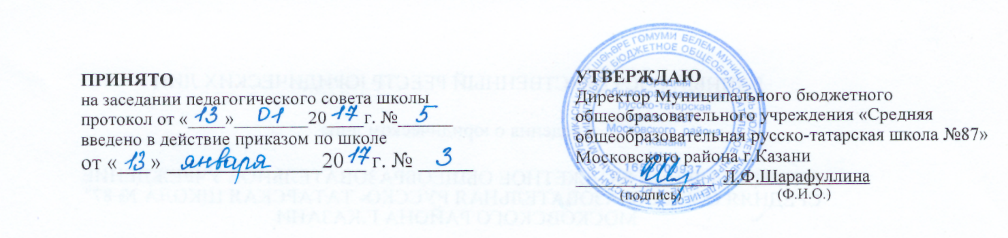

ПОЛОЖЕНИЕ
о дополнительном образовании детей в МБОУ
«Средняя общеобразовательная русско-татарская школа № 87»
Московского района г. Казани

- Общие положения

1.1.Дополнительное образование детей (ДОД) создается в целях формирования единого образовательного пространства школы № 87 для повышения качества образования и реализации процесса становления личности в разнообразных развивающих средах. ДОД является равноправным,взаимодополняющимкомпонентом базового образования.
1.2.ДОД предназначено для педагогически целесообразной занятости детей ввозрасте от 6 до 18 лет в их свободное (внеучебное) время.
1.3.ДОД организуется на принципах природосообразности, гуманизма, демократии, творческого развития личности, свободного выбора каждогоребенка вида и объема деятельности, дифференциации образования с учетом реальных возможностей каждого обучающегося.
1.4.Объединения ДОД создаются, реорганизуются и ликвидируются приказом директора МБОУ «Школа № 87», Шарафуллиной Л.Ф.
1.5.Руководителем ДОД является ответственный по дополнительному образованию, который организует работу и несет ответственность за еерезультаты.
1.6.Содержание образования ДОД определяется образовательными программами - примерными (рекомендованными Министерством образования РФ), модифицированными (адаптированными), авторскими.
При необходимости возможна постановка эксперимента и разработка соответствующих экспериментальных программ, открытие на базе учреждения экспериментальной площадки.
1.7.Прием обучающихся в объединения ДОД осуществляется на основе свободного выбора детьми образовательной области и образовательных программ.
1.8.Структура ДОД определяется целями и задачами общеобразовательной школы, количеством и направленностью реализуемых дополнительных образовательных программ и включает следующие компоненты: кружки,секции, студии, патриотические клубы.
1.9.Штатное расписание ДОД формируется в соответствии с его структурой и может меняться в связи с производственной необходимостью и развитиемДОД. Деятельность сотрудников ДОД определяется соответствующимидолжностными инструкциями.
1.10. Объединения ДОД располагаются в кабинетах, залах МБОУ «Школа№87».

- Задачи дополнительного образования.

ДОД направлено на решение следующих задач:
- создание условий для наиболее полного удовлетворения потребностей и интересов детей, укрепления их здоровья;
- личностно-нравственное развитие и профессиональное самоопределение обучающихся;
- обеспечение социальной защиты, поддержки, реабилитации и адаптации детейк жизни в обществе;
- формирование общей культуры школьников;
- воспитание у детей гражданственности, уважения к правам и свободам человека, любви к Родине, природе, семье.

- Содержание образовательного процесса в объединениях дополнительного образования детей

3.1. В ДОД реализуются программы дополнительного образования детей:
а)дошкольного образования, начального общего и основного общего образования;
б)направленности: художественно-эстетической, физкультурно- спортивной, туристско-краеведческой, научно-технической, культурологическая, естественнонаучной.
3.2. Занятия в объединениях могут проводиться по программам одной тематической направленности или комплексным (интегрированным) программам. Для реализации комплексных программ могут быть привлечены 2 и более педагогов, распределение учебной нагрузки между ними фиксируется в образовательной программе.
3.3. Содержание образовательной программы, формы и методы ее реализации,возрастной состав объединения определяются педагогом самостоятельно, исходя из образовательно-воспитательных задач, психолого-педагогической целесообразности, санитарно-гигиеническихнорм, материально-технических условий, что отражается в Пояснительнойзаписке программы.
3.4. Педагогические работники ДОД могут пользоваться примерными (рекомендованными Министерством образования РФ) программами, самостоятельно разрабатывать программы и соответствующие приложения к ним, либо использовать программы других учреждений дополнительного образования детей.

- Организация образовательного процесса.

4.1 Работа осуществляется на основе годовых и других видов планов,образовательных программ и учебно-тематических планов, утвержденных директором МБОУ «Школа № 87» Шарафуллиной Л.Ф.
4.2. Учебный год в ДОД начинается с 1 октября и заканчивается 31 маятекущего учебного года. Во время летних каникул учебный процессможет продолжаться (если это предусмотрено образовательными программами) в форме походов, сборов, экспедиций, лагерей разной направленности. Состав обучающихся в этот период может быть переменным.
4.3. Расписание занятий в объединениях ДОД составляется с учетом того, что они являются дополнительной нагрузкой к обязательной учебной работе детей и подростков в МБОУ «Школа № 87». В этой связи при зачислении в объединения спортивно - оздоровительного профиля каждый ребенок должен предоставить справку от врача о состоянии здоровья и заключении о возможности заниматься в группах ДОД данного профиля. Расписание составляется в начале учебного года администрацией по представлению педагогических работников с учетом установления наиболее благоприятного режима труда и отдыха обучающихся. Расписание утверждается директором МБОУ «Школа № 87» Шарафуллиной Л.Ф. Перенос занятий или изменение расписания производится только с согласия администрации ДОД и оформляется документально. В период школьных каникул занятия могут проводиться по специальному расписанию.
4.4. Продолжительность занятий и их количество в неделю определяютсяобразовательной программой педагога, а также требованиями, предъявляемыми к режиму деятельности детей в образовательномучреждении ДОД. Исходя из САНПиН, занятия не должны превышать 1 астрономического часа (45 минут - непосредственных занятий с детьми и 15 минут отводится на осуществление подготовки учащихся к занятиям, режима проветривания, консультаций, работа с родителями). Допускаются превышение времени в связи с использованием и постоянной сменой в течение занятий различных видов деятельности обучающихся (теория, просмотр видеоматериала, практика, динамические минуты, экскурсии).
4.5. В соответствии с программой педагог может использовать различные формы образовательно-воспитательной деятельности: аудиторные занятия, лекции, семинары, практикумы, экскурсии, концерты, выставки, экспедиции и др. Занятия могут проводиться как со всем составом группы, так и по звеньям (3-5 человек). Исходя из САНПиН, максимальное количество детей не должно превышать 15 - 20 человек в группе. Численный состав может изменяться в связи с переходом детей в другие кружки и секции ДОД МБОУ «Школа № 87», а также в связи с переходом в другие учебные заведения.
4.6 Результативность деятельности детей в системе ДОД может бытьпредставлена в виде выставок творческих работ, концертной и исследовательскойдеятельности,результатах спортивныхсоревнований, открытых занятий, участия в фестивалях и конкурсах.
4.7. Зачисления обучающихся в ДОД осуществляется на срок, предусмотренный для освоения программы. Обучающиеся вправе завершить обучение досрочно.
4.8. Деятельность детей осуществляется как в одновозрастных, так и в разновозрастных объединениях интересам (учебная группа, студия,ансамбль, театр, спортивная секция, патриотический клуб и др.). В работе объединения могут принимать участие родители, без включения в списочный состав и по согласованию с педагогом.
4.9. Каждый обучающийся имеет право заниматься в объединениях разной направленности, а также изменять направление обучения.
4.10. В ДОД ведется методическая работа, направленная на совершенствование содержания образовательного процесса, форм и методов обучения, повышения педагогического мастерства работников.

